台灣省土木技師公會
南區高爾夫球社2009年珠海高爾夫假期四日遊
日期：98年09月14日 發文文號：(98)省土技字第4812號
日期 | 行 程 | 行 程 內 容 | 交 通 工 具 | 早 | 午 | 晚 | 住宿酒店
11/22  （日） | 高雄/澳門/珠海 | 本日搭乘復興航空午班機飛往澳門,經澳門機場專車直達橫琴海關，於入境時領行李後，先行用餐，餐後專車返回酒店。 | GE363  1530/  1645 | X | X | O | 粵海酒店或同級
11/23  （一） | 珠海/萬盛高爾夫球會/珠海 | 本日上午08：30安排萬盛高爾夫球會擊球。  (車程約50分鐘；本日為球場日) | BUS | O | X | O | 粵海酒店或同級
11/24  （二） | 珠海/東方高爾夫球會/珠海 | 本日上午08：30搭車前往東方高爾夫球會擊球，球敘後專車返回珠海市。(車程約20分鐘) | BUS | O | X | O | 粵海酒店或同級
11/25  （三） | 珠海/金灣高爾夫球會/澳門/  高雄 | 上午：安排前往金灣高爾夫球會。(車程約50分鐘；本日為球場日)，下午14:30出發搭車經橫琴海關前往澳門，準備搭機返國。 | GE364  1930/  2055 | O | X | X | 溫暖的家

旅遊地點：廣東省珠海市
- 日 期：98年11月22日~25(星期日~三)
- 對 象：全體會員及眷屬。
- 福利措施：凡98年度暨往常年會費繳清之會員(報名前常年會費未繳清者，事後補繳概不補助) ，本會會員旅遊補助於年終結算，以年度預算額度內統一平均分配，會員每人每年得接受公會補助國外自強活動乙次，參加之會員眷屬，請全額付費。
- 繳費辦法：有意願參加者，請先繳交報名訂金14,700元。郵政劃撥12295196 帳戶 「台灣省土木技師公會」，於備註欄加註“南區高爾夫球社2009年珠海高爾夫假期四日遊活動”。
- 報名截止期：即日起至98年10月16日中午12時止，將報名表傳真 (06)2356596至南區辦公室辦理。聯絡電話：(06)2358212劉美華小姐
- 費 用：每人14,700元(不含球場費用，該部份現場自理)
※本團體需有16人以上始能成團，且由高雄小港機場出發；若另桃園出發北部技師需有10人以上。
每人團費：新台幣 14,700元(現金價)。
**團費包含項目**
1.午去晚回-高雄/澳門來回團體機票：(含兩地機場稅,兵險、燃油稅)。
約NT6000/人（暫報）
2.飯店住宿：(三晚，全程大床房)。約NT3600/間（共3晚）
3. 500萬10萬醫療旅行平安保險。約NT300/人
4.全程45人座大車接送車資。(含球場接送、機場-酒店等接送車資)。
約NT1500/人（以16人計算）
5.全程領隊、導遊、司機、行李小費。約NT1000/人（全程）
6.全程早、晚餐。(早餐酒店內用，晚餐餐標70￥/每人)。
約NT1100/人（共3餐）
7操作服務費：NT1200/人（全程）。

※以上報價除機票票價無法確定外，皆為底價，實報實銷，故收取服務費，敬請體諒。

費用不含 : 1護照(NT1200元)，台胞新證(NT1800元),台胞證加簽(NT600元)。
2.表列之球場含(3場)：果嶺費、置物櫃、桿弟費、球車（二人一部）。

珠海地區高爾夫球場參考資料：
東方高爾夫球場：500 RMB含(果嶺、球僮、衣櫃、保險、2人1球車)。
單人球車差￥100/人/場。
金灣高爾夫球場：520RMB含(果嶺、球僮、衣櫃、保險、2人1球車)。
單人球車差￥100/人/場。
萬盛高爾夫球場：440 RMB含(果嶺、球僮、衣櫃、保險、2人1球車)。
單人球車差￥120/人/場。
(球場費用自理；請參加技師自備人民幣付現)
3.全程午餐。
4.桿弟小費(約￥50/人/場)。
5.酒店房間內電話、飲料、等私人費用。
6.刷卡手續費：約NT300/人（全程）(本活動建議不刷卡，由公會統收統
付，請見諒)。

應備證件：1.有護照(台胞證)者：請附兩證正本。
2.無護照(台胞證)者：請附身分證正本、二吋彩色白底相片3張、退伍令正本。
3.有護照無台胞證者：請附身分證影本、二吋彩色白底相片1張。

PS：因珠海地區週末擊球費用超貴，建議出發日設定為星期天。

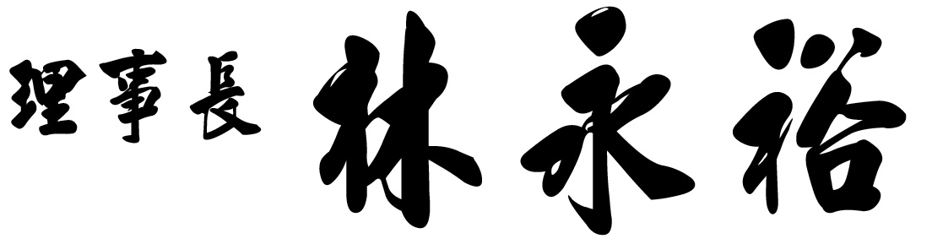

台灣省土木技師公會
南區高爾夫球社2009年珠海高爾夫假期四日遊報名表
※會員每年旅遊補助依往例國內、外各乙次為限
會員證號 | 姓 名 | 出生年\月\日 | 身份証字號 | 餐、宿之特別要求
（眷）
（眷）
（眷）
出發日期：98年11月22~25日(星期日～三)
集合地：□高雄小港機場
費用： 14,700元× 人＝$ 元
合計總團費計：$ 元整
聯絡電話：(O): ˍˍˍˍˍ (H): ˍˍˍˍˍ (行動): ˍˍˍˍˍ
聯絡人：ˍˍˍˍˍ 行動電話：ˍˍˍˍˍ
住址: ˍˍˍˍˍˍˍˍˍˍˍˍˍˍˍˍˍˍˍˍ
收據抬頭：□ 個人，抬頭：
- 公司，抬頭：
- 統一編號：
會員本人之旅遊補助匯款帳號:ˍˍˍ 銀行ˍˍˍ 分行，帳號ˍˍˍˍˍˍˍ
☺本次旅遊平安險，意外死亡或殘障500萬元，醫療險10萬元（老人、小孩保險公司另有限制），會員若認為有需要增加者，請自行另外加保。
☺詢問旅遊行程、時間等諸細節請直接與旅行社或高爾夫球社長洽詢；報名及繳費請與公會連絡（06）2358212 劉美華小姐。高爾夫球社長繆克忠 手機:0921-532556
☺省公會劃撥帳號：12295196 戶名：台灣省土木技師公會，並於備註欄加註 “南區高爾夫球社2009年珠海高爾夫假期四日遊”
☺承辦單位：一信國際旅行社 林克政(0937-330281)
高雄市中華四路282號11F TEL：(07-2151051) FAX：(07-2159757)

